ABREVIACIONES

J.D. Junta Directiva
PAN .Programa de atención a niños(as) menores de 6 años
SEI. Servicio de Educación Inicial
UE. Unidad Educativa
IICA. Centro de Investigación Campesina
CAI. Comité de análisis de información
PAP. Programa de apoyo pedagógico

RESUMEN EJECUTIVO

El desarrollo de las actividades están encaminadas a mejorar la situación de vida de los niños, niñas, adolescentes, jóvenes, familias y comunidades en las que trabaja la Fusión, fortalecemos también el área de patrocinio para que se de una comunicación mas fluida entre niño – patrocinador se fortalece el desarrollo integral de los niños, niñas a través de actividades culturales, capacitación, orientación, fortaleciendo actividades escolares de los niños para evitar la deserción escolar

En el área de Apoyo a Programas los recursos se manejan de acuerdo al presupuesto de gastos y a lo planificado cumpliendo con las obligaciones de acuerdo a ley Educación básica se apoya al desarrollo integral de los niños, niñas, adolescentes y jóvenes con orientación clases de apoyo pedagógico, rincón de comunicaciones, coadyuvamos a niños, niñas con problemas de aprendizaje, se capacita a jóvenes lideres sobre liderazgo, juvenil valores, autoestima, resiliencia pluriculturalidad, violencia intra familiar, capacitación en electridad básica domiciliaria

En el programa de Nutrición se realiza capacitaciones y charlas realizamos apoyo con capacitación y charlas a madres de niños, niñas menores de 5 años y se realiza apoyo a estos niños con bajo peso mediante la dotación de otros suplementos nutritivos con la finalidad de mejorar el estado nutricional de los niños, niñas y madres embarazadas con bajo peso en coordinación con el centro de salud

En el área de desarrollo integral del niño, niña (ECCD) menor de 5 años a través de estimulación temprana educación inicial capacitamos a madres de familia sobre el rol y cual es la importancia de que los niños, niñas asistan a los centros de estimulación temprana

Emergencias se destina fondos para realizar apoyo a familias que puedan ser victimas de desastres naturales y problemas imprevistos ya sea por las inclemencias del tiempo, sequias, inundaciones

En el área de microempresas capacitamos a padres de familia en el arte y oficio de trabajar con los derivados de la leche (yogur. Dulce de leche, Manjares) electricidad básica domiciliaria con la finalidad de que las personas participantes puedan poner en practica todos sus conocimientos y empezar a realizar micro emprendimientos para generar ingresos adicionales y mejorar niveles de vida

II.-ANTECEDENTES
La fusión Nuevo Amanecer - Sella en Marcha Inician sus actividades para promover mejoramientos sustentables para el bienestar de los niños, niñas adolescentes, jóvenes y las familias de las comunidades de Corana Norte, Corana Sud, Alto Lajas, Canasmoro, Alaypata, Chaupicancha, Sella Candelaria, Monte Mendez, Cirminuelas, Sella Cercado y Sella Méndez

Creamos ambientes de superación para que participen niños, niñas adolescentes y jóvenes brindándoles instrumentos de capacitación, fortaleciendo la capacidad de Liderazgo, organización comunitaria, educación, salud, desarrollo integral que contribuyen a mejorar la calidad de vida de los niños niñas adolescentes y jóvenes

lll.- SITUACION DE LAS COMUNIDADES

Las comunidades que son parte del área de influencia de la Fusión Nuevo Amanecer Sella en marcha se benefician en forma directa e indirecta logrando mejorar el acceso a servicios básicos de agua, disposición de excretas energía eléctrica, fortalecemos las organizaciones comunitarias descubriendo lideres de las comunidades que participan haciendo conocer las demandas y propuestas de desarrollo de la comunidad en instituciones y en el Municipio de San Lorenzo y la Subprefectura de Méndez

lV.- PROGRESOS DEL PLAN OPERATIVO ANUAL
EDUCACION
Entrega de Material escolar
Se realizó la entrega un paquete de útiles escolares a 250 niños, niñas, adolescentes y jóvenes de la comunidad en la Entidad Afiliada Nuevo Amanecer , y en Sella en Marcha se entregó 320 paquetes de material escolar, con la finalidad de que todos accedan a la educación Formal y puedan seguir estudiando y llegar a ser buenos profesionales y servir a su comunidad
Apoyo a la Unidades Educativas
Se ha coordinado con autoridades de las comunidades y profesores de las Unidades Educativas de las diferentes comunidades del área de influencia con material didáctico, equipos de sonido y otros enseres para fortalecer el área educativa mejorando de esta forma el funcionamiento de todas las escuelas y colegios que son parte del área de acción de la Fusión Nuevo Amanecer Sella en Marcha
Curso de ballet
Con una asistencia semanal de 50 niños/as y adolescentes participan del curso de ballet en Sella Mendez. En Canasmoro se apoyó a la escuela Flavio Aparicio para la realización del festival de danzas en los que participaron 160 estudiantes.
Liderazgo Juvenil
Se ha Capacitado a 27 jóvenes en Canasmoro ,22 jóvenes en Sella Méndez y 24 jóvenes Chaupicancha en los cuatro módulos de Liderazgo Juvenil para que puedan desarrollar su propio liderazgo en su escuela, colegio, en su grupo y en la comunidad
Actividades Lúdicas Creativas
Se realizó el primer taller Lúdico Creativo orientado a todos los profesores de las unidades Educativas de Sella Méndez en el que se desarrolla el taller con la presencia de 28 participantes que trabajaron diferentes técnicas lúdicas para que puedan poner en practica con sus alumnos y sus comunidades.

Se desarrolló el curso Lúdico Creativo orientado a 22 jóvenes Lideres en la comunidad de Canasmoro demostrando una gran voluntad para aprender a trabajar con material que hay en la comunidad y con material de desecho
Encuentro Regional de Comité de niños
Se realizó el primer encuentro Regional de Comités de Niños, niñas, adolescentes con la participación de 10 miembros de la entidad Nuevo Amanecer y 10 miembros de Sella en Marcha , donde se trataron temas actuales de la niñez y adolescencia y temas de ámbito general
Capacitación a Madres Guías
En el transcurso del año se capacitaron en diferentes temas a 15 madres guias y 3 agentes comunitarios.
P.A.P. (Programa de apoyo pedagógico)
Durante las clases de apoyo, se realizó actividades con el objeto de mejorar cualquier problema de aprendizaje que pueda presentar el niño o niña en el área escolar, principalmente de lectura, escritura, operaciones, etc.
Con la participación mensual de 75 niños, adolescentes y jóvenes en Canasmoro y 60 en Sella Méndez.
El aula cuenta con material de lectura, videos audio visuales, juegos educativos que son de gran ayuda para estimular el proceso de aprendizaje de una manera diferente y divertida.

Para mejorar este apoyo, se realizó visitas a las unidades educativas, para poder conversar con los profesores e identificar con más facilidad a los niños que más apoyo requieren y lograr que la asistencia de estos niños sea permanente para poder estimular y mejorar su aprendizaje.
En casos especiales, también se realizó algunas visitas para conversar con los padres y lograr que ellos sean un apoyo permanente en la educación de sus hijos.
Para estas actividades también se distribuyó a los niños de acuerdo al grado de escolaridad a partir de 1ro de primaria con el propósito de brindar un apoyo más efectivo.
Trabajamos con juegos pedagógicos, los cuales resultan muy motivadores para la mayoría de los alumnos, lo que ayuda a crear situaciones de aprendizaje altamente significativas; y constituyen un recurso favorable para cualquier asignatura dentro del área educativa.

RC (Rincón de Comunicaciones)
El principal objetivo de este programa es mejorar la relación niño-patrocinador, mejorar la redacción, socialización, tomar en cuenta la opinión de todos los participantes despertando en ellos su creatividad, destreza y habilidad para la realización de diferentes, manualidades. Por lo tanto, cada una de las actividades estuvo orientada con este propósito
En canasmoro se tuvo la participación mensual de 77 niños y 80 en Sella Mendez.
Para poder lograr nuestros objetivos fue necesaria la participación de varios jóvenes líderes que faciliten todas las actividades. Se organizó los días y los horarios de acuerdo a la disponibilidad de tiempo de la mayoría de los asistentes (luego de finalizar las labores escolares) y distribuyéndolos de acuerdo a la edad y al grado escolar.
Los jóvenes líderes apoyaron sobre todo en la planificación de actividades diarias, en el control de asistencia, apoyo en la realización de las manualidades, en la organización de las dinámicas, juegos, y principalmente ver la manera de mejorar la comunicación entre el niño y patrocinador a través de redacciones de cuentos, historias infantiles, intereses, etc.
En lo que se refiere a las manualidades se dio prioridad al manejó de material de desecho, como ser: cartón, papel, semillas, hojas, choloncas, etc... Con este material se pudo realizar, portarretratos, cuadros, rompecabezas, portalápices, dibujos, etc.

Entre las actividades más destacables, se puede mencionar por ejemplo:” la semana vacacional”, con una gran participación de niños- niñas y adolescentes quienes fueron participes de talleres a cerca de las políticas de protección, políticas de patrocinio, de correspondencia y una charla sobre valores y autoestima. Adicional a esto existió tres grupos que fueron de música, manualidades y dibujo y lo más importante fue que estos grupos estuvieron dirigidos por los propios líderes.

De la misma forma, se trabajó en coordinación con la escuela de “Corana Sud” para realizar una exposición de diferentes tipos de documentación (cartas, Oficios, Tarjetas, solicitudes, etc.)
MICROEMPRENDIMIENTOS

Curso de Electricidad Básica Domiciliaria

Se desarrolló el curso de capacitación de electricidad Básica domiciliaria orientado a todos los jóvenes y padres de familia en el cual se exponen trabajos en su escuela, en su colegio demostrando lo aprendido en el curso en el que concluyen alrededor de 21 participantes

Curso de derivados de la Leche

Se ha realizado capacitación y orientación en técnicas para la fabricación de yogurt, dulce de leche y mantequilla en el que participaron 15 madres de familia en Canasmoro y 14 en Sella Méndez logrando excelentes resultados y demostrando que se puede incrementar los recursos que tenemos en casa

Curso de costura y bordado

En la comunidad de Chaupicancha se realiza el curso de costura y bordado con la participación de 20 jóvenes y 25 madres de familia logrando que los participantes realicen sus propias prendes de vestir y puedan generar ingresos adicionales con la venta de las prendas de vestir

AREA SALUD Y SANEAMIENTO BÁSICO

Evaluación médica y odontológica

Se realizó 2 evaluaciones médicas y odontológicas al 100% de los niños enrolados y a los demás niños de las comunidades que no están enrrolados menores de 19 años también se doto medicamentos y prótesis que no contemplaban los diferentes paquetes de seguros para quienes lo requerían contribuyendo de esta forma a su recuperación, de acuerdo al siguiente detalle.
 | 1ra Evaluación  Medico Dental | 2da. Evaluación  Médico Dental
Nuevo Amanecer | 236 200 | 240 220
Sella en Marcha | 332 347 | 358 355
T O T A L | 568 547 | 598 575

Desarrollo del proyecto PRAT
Se desarrollo el programa PRAT (Practica de Restauración Atraumática) dirigido a niños comprendidos entre los 5 y 15 de edad, de acuerdo al siguiente detalle. :
 | Masculino | Femenino | Total
Sella en Marcha | 50 | 170 | 220
Nuevo Amanecer | 20 | 39 | 59
Total | 70 | 209 | 279

Rincones de Salud
Se formó los rincones de Salud en todas las Unidades Educativas del Area de influencia , proporcionándoles a cada niño una toalla de cara, cepillo dental y una pasta dental. Se les enseño el correcto cepillado de los dientes , la limpieza de la cara y todo el cuerpo. La finalidad es que los niños se mantengan limpios y además enseñen esas costumbres a sus familias.
Apoyo a las familias con servicios básicos.
En el ultimo trimestre se apoyó con medidores de luz eléctrica a 5 familias de la comunidad de Sella Méndez que no tenían este servicio.
A la Unidad Educativa de Alaypata se apoyó con una batería de baño para el uso de todos los niños que asisten diariamente a esta escuelita.

NUTRICION
Huertos Familiares.
En al gestión 2008 se formo los huertos familiares, La entidad apoyo con 8 variedades de semillas a un total de 90 familias de diferentes comunidades.
Promotores Hortícolas
Se formo 2 promotores hortícolas en cada comunidad del ares de influencia.

PATROCINIO
Un Golazo por mi Patrocinador
Se coordino con el profesor de la Unidad Educativa Flavio Aparicio para organizar y llevar a cabo el campeonato denominado un golazo por nuestro patrocinador y mi escuela, con la participación de 120 niños. Luego se realizó la premiación correspondiente a cada Unidad Educativa .
De la misma forma la entidad Sella en Marcha realizó esta actividad en la comunidad de Cañahuayco con la participación de 257 niños de todas la unidades Educativas del área de influencia.

GESTION | ENROLADOS | PATROCINADOS
2008 | 540 | 449
Fuente: Datos de Patrocinio Entidad Afiliada Nuevo Amanecer

CORRESPONDENCIA
CORRESPONDENCIA | Nuevo Amanecer | Sella en Marcha | TOTAL
DFC`S | 220 | 274 | 494
1º Cartas | 72 | 91 | 163
Unificación | 72 | 91 | 163
Respuesta | 115 | 130 | 245
Espontaneas | 236 | 328 | 564
Iniciadas | 79 | 90 | 169
10 X | 7 | 11 | 18
RAM | 16 | 21 | 37
Migraciones | 15 | 18 | 33
Fuente: Datos de Patrocinio Entidad Afiliada Nuevo Amanecer



TIPOS DE CONTRATO Y TRABAJADORES DE LA ENTIDAD AFILIADA

NUEVO AMANECER

Nº | NOMBRES Y APELLIDOS | CONTRATOS | OCUPACIÓN | OBSERVACIONES
1 | TRINIDAD TORREZ | INDEFINIDO | RESPONSABLE  PATROCINIO
2 | ENZO COPA RAMOS | INDEFINIDO | RESPONSABLE  PROGRAMAS
3 | DORA GARECA | INDEFINIDO | PATROCINIO
2 | LORENZO LOPEZ | INDEFINIDO | RESPONSABLE PROGRAMAS
3 | TANIA MENCHACA | PLAZO FIJO | ENCARGADO DE ECCD.

DESARROLLO DEL RINCON DE COMUNICACIONES Y PAP.

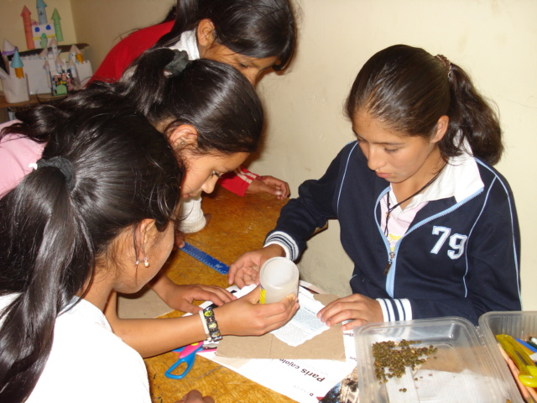
DESARROLLO DE ACTIVIDADES EN CORANA SUD

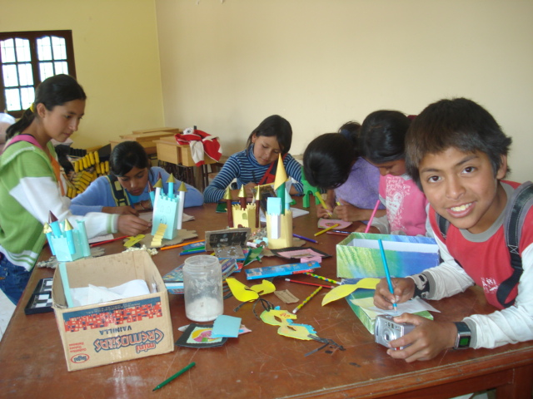
CORANA SUD

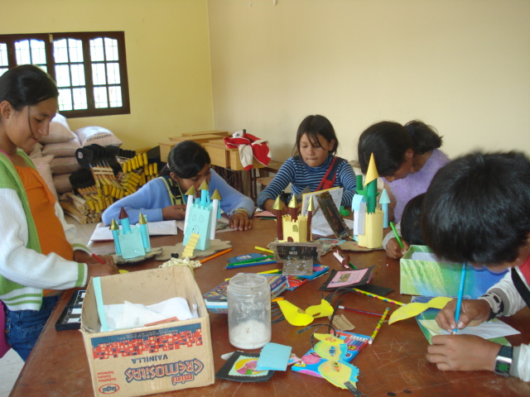

ACTIVIDADES RECREATIVAS

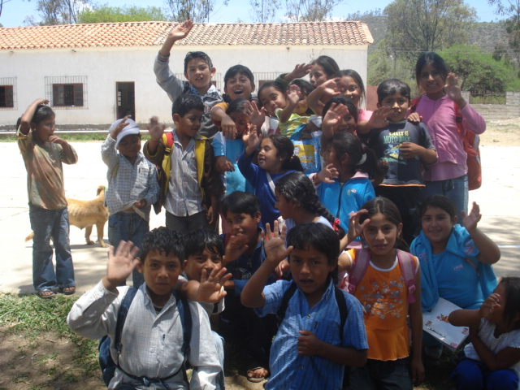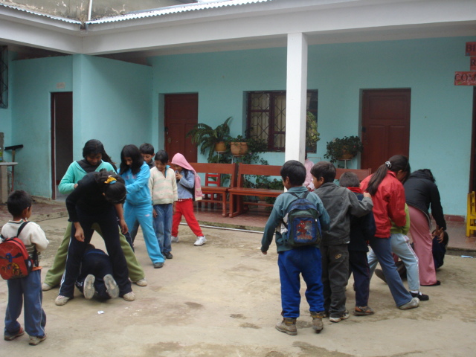
DINAMICAS

CAMPAÑA MEDICO DENTALES

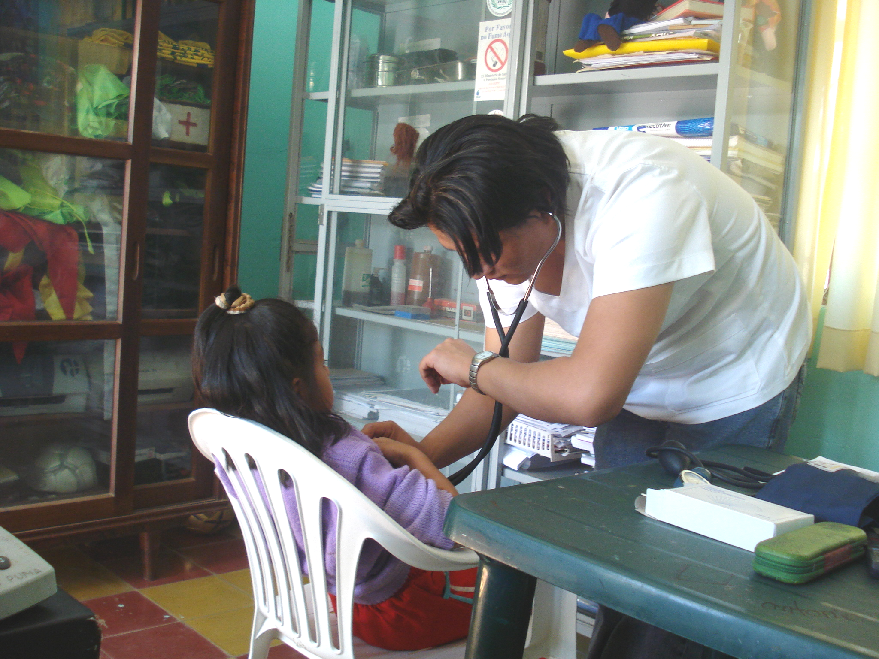

CULTIVO DE HORTALIZAS

